Муниципальное дошкольное образовательное автономное учреждение
«Детский сад №121 комбинированного вида «Золотой колосок» г. Орска»

Семинар-практикум для родителей
«Экономическое воспитание детей дошкольного возраста»

В старшей группе № 10 «Теремок»



Воспитатель 1 квалификационной категории
Зверева Ирина Сергеевна

Орск

Аннотация
Федеральный государственный образовательный стандарт дошкольного образования ставит задачу формирования общей культуры личности детей. Экономическая культура личности дошкольника характеризуется наличием первичных представлений об экономических категориях, интеллектуальных и нравственных качествах (бережливость, рачительность, смекалка, трудолюбие, умение планировать дела, осуждение жадности и расточительности). Без сформированных первичных экономических представлений невозможно формирование финансовой грамотности.
Дети рано включаются в экономическую жизнь семьи, сталкиваются с деньгами, ходят с родителями в магазины, участвуют в купле-продаже и других финансово-экономических отношениях, овладевая, таким образом, экономической информацией на житейском уровне.
Финансовая грамотность является глобальной социальной проблемой, неотделимой от ребенка с ранних лет его жизни. Возникают вопросы: насколько важна эта «финансовая грамотность» в дошкольном возрасте и стоит ли ее культивировать у детей? Когда следует начать знакомство с экономикой? И кто должен и может учить этому направлению детей?
Данная методическая разработка предназначена для повышения компетентности родителей воспитанников по вопросу экономического воспитания детей и адресована методистам, воспитателям дошкольных учреждений, родителям воспитанников, также может быть полезна студентам педагогических учебных заведений.

Оглавление
Введение
Основная часть 6
Заключение 14
Список используемых литературных источников 15
Приложение №1 16
Приложение № 2 17

Введение
В связи с нестабильной экономической ситуацией в нашей стране, актуальной и противоречивой темой в дошкольных образовательных учреждениях, стала тема воспитания у детей дошкольного возраста основ финансовой грамотности. К сожалению, многие взрослые люди не умеют распоряжаться своими доходами и планировать свои траты, а ведь именно родители закладывают фундамент успешности и финансовой грамотности у своих детей.
Финансы, экономика и ребенок лишь на первый взгляд кажутся слишком далекими друг от друга. Малыш очень рано включается в экономическую жизнь семьи, сталкивается с деньгами, рекламой, участвует в процессах купли-продажи, овладевая, таким образом, экономической информацией на житейском, часто искаженном уровне.
Реальность нашего времени требует, чтобы уже дети старшего дошкольного возраста знали, что такое потребности и ограниченность возможностей их удовлетворения, умели делать осознанный (экономически рациональный) выбор, представляли назначение денег, понимали, из чего складывается бюджет семьи, что такое цена товара и от чего она зависит, как создаётся богатство, как им можно распорядиться. Грамотность в сфере финансов, так же как и любая другая, воспитывается в течение продолжительного периода времени на основе принципа «от простого к сложному», в процессе многократного повторения и закрепления, направленного на практическое применение знаний и навыков. Дискуссионным остается вопрос, как приобщить детей к финансовой грамотности, не перегружая их сложными терминами, не вдаваясь в подробности экономических механизмов, не лишая их счастливого и беззаботного детства. А ответ прост: только в игре, ведь это ведущая деятельность ребенка-дошкольника.
Формирование полезных привычек в сфере финансов, начиная с раннего возраста, поможет избежать детям многих ошибок по мере взросления и приобретения финансовой самостоятельности, а также заложит основу финансовой безопасности и благополучия на протяжении жизни.
«Сколько бы ни был длинен путь, всегда начинается он с первого шага», - гласит восточная мудрость. А первые шаги в мир экономики ребенок делает в семье. Поэтому совместная работа педагогов и родителей просто необходима для успешного экономического воспитания детей дошкольного возраста. Но экономика – такая область знаний, в которой многие из родителей не чувствуют себя достаточно компетентными. Они нуждаются в педагогической помощи, в ознакомлении со специальной литературой, помогающей организовать работу с детьми в семье. Экономическая подготовка родителей позволит приобщить детей к миру экономической действительности, формируя при этом правильные экономические представления.
Решая эту проблему, поставлена цель: повышение компетентности родителей вопросу экономического воспитания детей дошкольного возраста. Исходя из цели, сформированы задачи: познакомить родителей с необходимостью экономического воспитания, его возможностями; расширить кругозор родителей посредством игр экономической направленности.
Для решения поставленных задач необходим следующий материал: ноутбук, проектор, презентация
Проведена предварительная работа: анкетирование родителей, подготовка игровых упражнений и проблемных ситуаций, для мероприятия, разучивание с детьми частушек, составление презентации к мероприятию,
Решение задач осуществляется через следующие методы: словесные, наглядные, практические.

Основная часть
Ход мероприятия:
Ведущий: Здравствуйте уважаемые родители! Мы очень рады видеть вас. Спасибо, что вы нашли время и пришли к нам в гости. Сейчас предлагаю вам немного побыть детьми и поиграть в пазлы.
Предлагаю вам сложить пазлы по порядку и прочитать, какой теме посвящается наш семинар (по первым буквам картинки)
Родители собирают слово «Экономика»
Ведущий: Чтобы научить наших маленьких воспитанников экономическим понятиям, необходимо самим в них хорошо ориентироваться.
Провести анализ анкетирования (приложение)
Ребенок поневоле встречается с экономикой, даже если его не учат этому. Он узнает, что такое «мое», «твое», «наше», «обмен», «деньги», «цена», «дорого», «дешево», «продать», «заработать». Дети быстрее впитывают атмосферу новой реальности, лучше адаптируются к ней.
Нынешним дошкольникам предстоит жить в XXI веке. Это они будут осваивать новую картину мира, складывающуюся, в том числе и из экономики. Это потребует от них умений правильно ориентироваться в жизни, самостоятельно, творчески действовать, а значит строить свою жизнь более организованно, разумно, интересно. Именно в дошкольном возрасте у детей приобретается первичный опыт ориентировки в элементарных экономических явлениях, формируется основа в создании будущего экономического мышления.
Насыщение жизни дошкольников элементарными экономическими сведениями способствует развитию у них предпосылок реального экономического мышления, что сделает этот процесс более осознанным.
Задачи экономического воспитания дошкольников: (на слайде)
– развивать интерес к познанию экономической картины мира, потребность узнавать новое;
– формировать экономический кругозор (компетентность), первоначальные знания и умения, предпосылки экономического мышления;
– помочь детям освоить базисные представления (экономическое, математическое, экологическое) об окружающем предметном мире духовных и материальных ценностей, накопить первичный опыт в экономических отношениях;
– воспитывать этические и деловые качества (бережливость, рациональность, трудолюбие, расчетливость, честность, щедрость и др.);
– развивать у детей самостоятельность, любознательность, ответственность, способность творчески мыслить.
Первые познания об экономике дети получают в семье. Традиционно одной из основных задач семьи является ее хозяйственно-экономическая деятельность. Это, естественно, не самоцель, а необходимое условие жизни и развития семейных отношений.
Семейное экономическое воспитание имеет ряд особенностей и преимуществ по сравнению с другими формами общественного воспитания. Оно освящено авторитетом родителей, силой семейных традиций и обычаев.
В нашем дошкольном учреждении используем разнообразные формы и методы формирования у детей финансовой грамотности.
Формы и методы по экономике (на слайде)
Знакомство дошкольников с основами финансовой грамотности проходит через взаимосвязь со всеми образовательными областями ФГОС дошкольного образования, что способствует всестороннему развитию детей, позволяет с большей эффективностью подготовить их к обучению в школе. Главное - говорить ребёнку о сложном мире экономики на языке, ему понятном. Основная форма обучения - игра. Именно через игру ребёнок осваивает и познаёт мир. Сделать экономику понятной помогут сюжетно- ролевые игры. Так, играя в профессии, дети постигают смысл труда, воспроизводят трудовые процессы взрослых и одновременно «обучаются» экономике.
Просмотр фрагмента мультфильма «Простоквашино», где кот Матроскин говорит: «А я ничего покупать не буду. Я экономить буду…»
Ведущий: Что значить экономить?
Интересно, как понимают дети значения этого слова?
Ребенок читает стихотворение Ш. Галлиева «Три копейки на покупку»
«Маму в магазин провожает сын,
Три копейки ей даёт: Вот!
Купи мне самолёт.
А ещё ружьё, лопатку,
Танк, лошадку, шоколадку,
Самосвал, тетради, краски,
Маски, сказки и салазки!
Постарайся не забыть!
А на сдачу можешь даже
И свистульку мне купить…»
Ведущий: Финансовой грамотности, то есть представлению, откуда берутся деньги и как их правильно тратить, стоит учить с детства. Если малыш будет чётко понимать, что деньги зарабатываются трудом, что каждая вещь или продукт имеют стоимость, он быстрее осознает устройство взрослого мира.
Сегодня мы вам предлагаем, отправиться в увлекательное путешествие в «игровой мир экономики».
Разминка: Экономические загадки:
- Люди ходят на базар: там дешевле весь…. (товар)
- На товаре быть должна обязательно…..(цена)
- Как ребенка нет без мамы, сбыта нету без……(рекламы)
- Чуть оплошаешь - так в тот же момент рынок захватит весь твой….(конкурент)
- Коль трудился круглый год, будет кругленьким …..(доход)
- Журчат ручьи, промокли ноги, весной пора платить ….(налоги)
- Дела у нас пойдут на лад: мы в лучший банк внесли свой…..(вклад)
- Приносить доходы стал в банке папин …. (капитал)
- На рубль-копейки, на доллары-центы, бегут, набегают в банке…(проценты)
- Мебель купили, одежду, посуду, брали для этого в банке мы …..(ссуду)
- Чтобы дом купить я смог, взял кредит, внеся…..(залог)
- И врачу и акробату выдают за труд…….. (зарплату)
- В банке для всех вас висит прокламация: «деньги в кубышках съедает……» (инфляция)
- Чтобы партнеров не мучили споры, пишут юристы для них…..(договоры)

Ведущий: Почему так важно учить ребенка финансовой грамотности?
Как часто Вы сами испытываете стресс, связанный с деньгами? Когда Вы пытаетесь погасить ипотеку, или думаете о своем выходе на пенсию, «денежный стресс» является довольно распространенной проблемой многих людей. Вероятно, Вы уже знаете, какие шаги Вы должны были сделать и не сделали, и каких ошибок Вам стоило бы избежать. И сейчас есть хороший шанс получить надежду, что у Вашего ребенка все будет намного проще.
Есть несколько причин, почему так важно учить ребенка управлять своими деньгами (слайд)
- Чтобы он был меньше подвержен стрессу, связанному с деньгами, когда станет взрослым.
- Чтобы он имел возможность жить с комфортом.
- Чтобы он не жил с Вами, когда уже станет взрослым, только потому, что он не может позволить себе жить самостоятельно.
- Чтобы у него была лучшая жизнь, чем у Вас.
Ведущий: Предлагаю поиграть - денежные пословицы по картинкам прочитать.
Игра «Зашифрованная пословица» (см. приложение № 1)
Родители отгадывают пословицы по картинке и объясняют их смысл.
«Денег куры не клюют», «Деньги лопатой гребут», «Деньги на ветер бросать», «Копейка рубль бережёт», «Деньги любят счет», «Не имей сто рублей, а имей сто друзей»
Ведущий: Уважаемые родители, дети думают, можно купить всё, что хочешь? Иметь всё, что хочешь? Так ли это. Давайте проверим. Возьмите лист бумаги. На одной стороне нарисуйте яблоко. Теперь переверните листок, и на обратной стороне нарисуйте грушу. Хорошо. А сейчас возьмите ножницы и вырежьте, и яблоко, и грушу.
А что вы так растерялись? Можно вырезать сразу оба фрукта? Конечно, это невозможно. Потому что лист бумаги один, и если мы изначально хотели вырезать два рисунка, необходимо было заранее спланировать место на бумаге. Так и с деньгами: любую покупку нужно планировать заранее.
Ведущий: Процесс познания экономики не прост, но с помощью сказок мы можем рассмотреть различные экономические понятия.
«Экономика в сказках»
- В какой сказке мастерство героя-строителя спасло жизнь ему и его друзьям? (Три поросенка).
- Кто из героев сказок сочетал несколько профессий: дворника, мельника, пекаря. (Колосок).
- В какой сказке умение делать рекламу помогла главному герою отблагодарить за доброту? (Кот в сапогах).
- В какой сказке реклама сыграла злую шутку с главным героем? (Как старик корову продавал)
- В какой сказке сдобное изделие рационального использования продуктов купился на лесть? (Колобок).
- В какой сказке умелый обмен привел к обогащению главного героя? (лисичка со скалочкой).
- Герои, какой сказки благодаря рациональному разделению труда имели выгоду в совместном сосуществовании? (Теремок)
- В какой сказке знание основных законов ведения сельского хозяйства помогли получать доход? (вершки и корешки).
- В каких сказках умение девиц вести домашнее хозяйство помогло получить доход? (Морозко, Крошечка-Хаврошечка, Царевна-лягушка).
Ведущий: Уважаемые родители! Знакомя детей с тем, что такое услуги и товары, мы показываем детям, что они встречаются не только в реальной жизни, но и в сказках. Тем самым воспитываем уважение к любой работе.
Скажите, пожалуйста, что такое товары (это разные предметы, которые производят) и что такое услуги (это помощь, которую можно предоставить другому).
Предлагаю определить,
Игра «Услуги и товары» (родители по картинкам, которые появляются на слайдах, определяют, кто производит товары, а кто предоставляет услугу). (см. приложение № 2)
Ведущий: Предлагаю рассмотреть несколько ситуаций.
- Мама с дочкой пришли в магазин. Девочка попросила у мамы денег купить самой понравившуюся шоколадку, которая стоит 9,90 рублей. Мама дала ей 10 рублей. Должен ли ребенок принести сдачу?
Ребенок должен принести сдачу, даже если это всего 10 копеек, т.к. это не его деньги, не им заработанные. Ребенок не обращает на номинал денег, для него «денежка», что 10 рублей, что 10 копеек. Ребенок не принесет сдачу с 10, не принесет и со 100 рублей.
- Ребенку на день рождения подарили 1000 рублей, родители на семейном совете решили купить новые ботинки, а ребенку хотелось игрушку. Правильно ли поступили родители?
Нет, родители поступают не верно. В этом возрасте можно попытаться убедить, что ботинки ему нужнее, чем игрушка, заранее договориться, но не приказывать.
- Ребенок пошел в школу, родители начали платить ему деньги за оценки. Правильную ли мотивацию к учебе придумали родители?
Нет, за оценки платить ребенку нельзя. Потом скажет, что мало платишь, будете платить все больше и больше.
Ведущий: Чтобы получить прибыль от продажи товара, его нужно выгодно продать.
Кто хочет свой товар продать,
Тот с нею должен подружиться
И будут так товар хвалить,
Что долго он не залежится.
Ведущий: Вы, конечно, догадались, что речь идет о РЕКЛАМЕ.
Ребёнок читает стихотворение про рекламу
Рекламировать стало у нас очень модно!
Рекламировать можно всё, что угодно!
Игрушки, костюмы, ботинки, диваны,
И кружится голова от этой рекламы!
А мы рекламируем песни и шутки,
У нас не скучают друзья ни минутки.
Пойте и смейтесь, танцуйте вы с нами,
Лучше вы не найдёте рекламы!
Дети поют частушки:
С экономикою нас
Начали знакомить.
Что такое «вклад» и «банк»,
Как деньги экономить.
Мы доход своей семьи
Вместе подсчитаем.
Знаем цену всем вещам,
Что мы покупали.
«Бизнес», «бартер» и «бюджет» -
Что это такое?
От гремучих этих слов
Детям нет покоя.
Будем знанья получать,
Капитал накопим.
И тебе, наш детский сад,
В будущем поможем.
Ведущий: Уважаемые родители! Скажите, пожалуйста «Для чего нужна реклама?»
(Она помогает купить самые лучшие товары. Помогает узнать, где можно купить дешёвые товары.)
Ведущий: Какие виды рекламы вы знаете?
(Газетные объявления, буклеты, телереклама, радиореклама, движущаяся реклама, щитовая реклама, крутящиеся рекламные щиты).
Ведущий: Сейчас вам предстоит возможность попробовать себя в роли рекламного агента.
Игра « Рекламный агент»
Молочный завод решил расширить ассортимент своей продукции. К лету они планируют начать выпуск двух новых сортов мороженого МОЛОЧНОЕ и ШОКОЛАДНОЕ. Придумайте слоган к рекламе мороженого.
Что характерно для хорошей рекламы: КРАТКОСТЬ, ОБРАЗНОСТЬ, ПРИВЛЕКАТЕЛЬНОСТЬ ДЛЯ ЗРИТЕЛЯ.
Ведущий: Начинайте учить своих детей финансовой грамотности как можно раньше, в каком бы возрасте они сейчас не были. Чем раньше они узнают эту науку, тем проще им будет принять эти знания в своей голове и использовать их в своей будущей жизни.
Ведущий: Уважаемые родители! К следующей нашей встрече, пожалуйста, ответьте на вопросы анкеты (раздает анкеты) (см. приложение № 3)
По окончанию семинара-практикума ведущий вручает «Полезные советы родителям» (см. приложение № 4)
Заключение

В итоге необходимо подчеркнуть, что решение проблемы приобщения детей к экономике – это эффективный путь подготовки ребенка к жизни, его социальной адаптации в обществе, к формированию с детского возраста образа своей будущей семьи. Необходимо так же помнить, что сегодняшние дети – это будущие участники финансового рынка, вкладчики, заемщики, налогоплательщики. Именно поэтому обучение финансовой грамотности целесообразно начинать в старшем дошкольном возрасте, когда у ребенка формируется внутренняя социальная позиция.
Любая педагогическая проблема может быть успешно решена только при условии активного взаимодействия детского сада и семьи. Совместная работа дошкольного учреждения и семьи даст хорошие результаты и будет способствовать более серьезному и ответственному отношению взрослых к экономическому воспитанию детей. Вместе с тем отметим, что есть такие проблемы, в частности проблема экономического воспитания, когда родители могут многому научить самих педагогов.
Надеюсь, что практическая апробация методической разработки позволит сделать выводы о том, что заниматься финансовой грамотностью детей в современных рыночных условиях просто необходимо, не стоит пренебрегать финансовым обучением ребенка, так как это может определить его будущее.

Список использованных литературных источников
- Белокашина С.В. Экономика и дети. Пословицы и поговорки // Дошкольная педагогика. 2009. №7. с.8.
- Белокашина С.В. Экономика для дошкольников // Дошкольная педагогика. 2009. №8. с.63.
- Лушникова Е.В. Как мы играем в экономику //Воспитатель ДОУ «ТЦ СФЕРА» М.; 2008. № 11. с.75.
- Смоленцева А.А. Введение в мир экономики, или Как мы играем в экономику: Учебно-методическое пособие, - СПб.: «Детство – пресс», 2001. – 176с.
- Шатова А.Д. Дошкольник и … экономика // Обруч. 1999. №1.
- Шатова А.Д. Нужно ли и зачем дошкольнику экономическое воспитание? // Дошкольное воспитание.1994. №8
- Экономическое воспитание дошкольников: Примерная программа, перспективное планирование, конспекты занятий / Под. ред. Е.А. Курак – М.: ТЦ СФЕРА, 2002. – 80 с.
- https://kopilkaurokov.ru

приложение №1
Пословицы в картинках

Денег куры не клюют Деньги на ветер
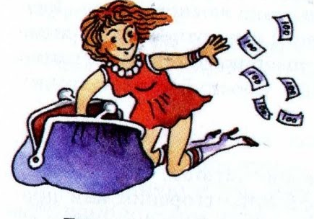
Грести деньги лопатой Не имей сто рублей, а имей сто друзей
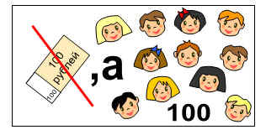
Копейка рубль бережет Деньги любят счет


приложение №2
Услуга и товары
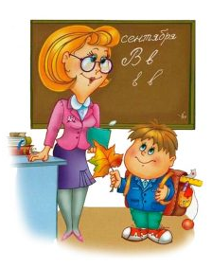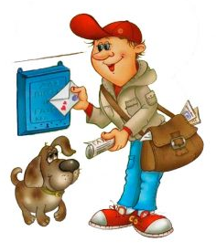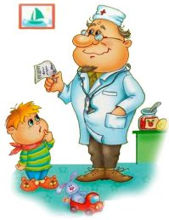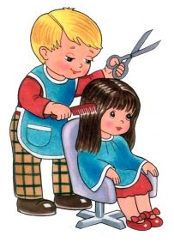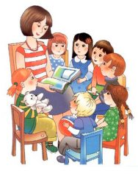
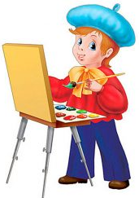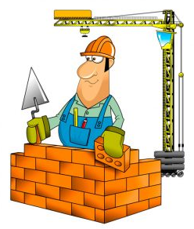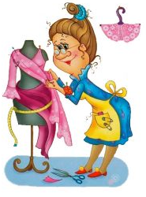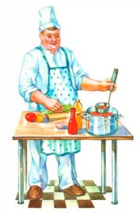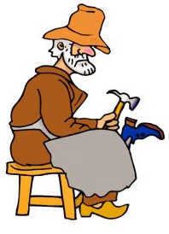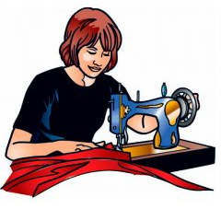

приложение №3
Анкета для родителей
«Экономическое воспитание детей дошкольного возраста»

1. Нужно ли детям рассказывать о деньгах?
- да
- нет
- затрудняюсь ответить

2. Надо ли проводить работу с детьми проводить работу по финансовой грамотности?
- да
- нет
- затрудняюсь ответить

3. Как вы относитесь с желанием детей иметь копилку?
- положительно
- отрицательно
- затрудняюсь ответить

4. Должны ли дошкольники иметь карманные деньги?
- да
- нет
- затрудняюсь ответить

5. Умеет ли ребенок сам расплачиваться в магазине наличными?
- да
- нет
- затрудняюсь ответить

6. Как ребенок относится к труду?
- охотно принимается за дело
- неохотно принимается за дело
- затрудняюсь ответить

7. Участвует ли ребенок в процессе планирования предстоящих покупок?
- да
- нет
- затрудняюсь ответить

8. Знают ли дети профессии родителей?
- да
- нет
- затрудняюсь ответить

9. Знает ли ребенок на что тратятся деньги?
- да
- нет
- затрудняюсь ответить

10. Рассказываете ли вы ребенку, откуда берутся деньги?
- да
- нет
- затрудняюсь ответить

11. Имеет ли ребенок постоянные обязанности по дому?
- да
- нет
- затрудняюсь ответить
Спасибо!

приложение №4
Полезные советы родителям
1. Рассказывайте детям о своей работе
Дети не осознают связь между трудом и деньгами, если не будут знать, кем работают их родители, как зарабатывают средства к существованию. Вы должны быть довольны своей работой и зарплатой! Поделитесь этой радостью с ребенком. Если работа вам не нравится, но приносит материальное благополучие, скажите об этом малышу. Он с детства должен знать, что такое «зарабатывать на жизнь». Работа должна не только нравиться, она должна «кормить». Эти старомодные истины о деньгах и труде; помогут вашим детям стать самостоятельными.
2. Не скрывайте от детей свое материальное положение
Конечно, ребенку нет необходимости вникать во все нюансы семейного бюджета, но он должен знать о материальном положении семьи и уважать, сохраняя в тайне доверенную ему информацию. Так вы ненавязчиво объясните малышу, куда идут деньги, научите его соизмерять желания с возможностями, мириться с некоторыми ограничениями. Наградой вам будут вопросы сына или дочери «можем ли мы себе это позволить?», «не очень ли это дорого?».
З. Не приучайте детей к излишествам
Недопустимо, когда ребенок чуть ли не ежедневно получает от вас подарки и ни в чем не знает отказа. Он очень быстро привыкает к этому, его запросы растут. Подумайте о будущем. Научите малыша ограничивать себя.
4. Формируйте у детей разумные потребности
Как научить человека разумно тратить деньги? Только приучая анализировать свои текущие расходы. Слушая детские «я хочу», чаще спрашивайте: «А зачем тебе это?» Дети должны стремиться делать покупки, вместе с тем, им даже полезно расстраиваться из-за невозможности осуществить желание.
5. Учите детей бережливости
Не оставляйте без внимания испорченные предметы, сломанные игрушки, разорванные книги. Покажите ребенку, как можно их починить. Если малыш будет видеть вашу заботу о продлении срока службы окружающих вас и его предметов, он научится беречь не только свои, но и чужие вещи. Ваше равнодушие приведет к обратному результату.
6. Помогите детям осознать стоимость вещей
С раннего возраста дети должны осознать стоимость вещей, которыми пользуются: игрушек, книг, одежды и т.д. Малыши не должны привыкать к тому, что все, что ломается, автоматически заменяется новым. В каждой вещи ребенок должен видеть ценность, которую кто-то создал своим трудом, а родители подкрепили ее своей работой, т.е. купили на заработанные деньги.
7. Привлекайте детей к работе по дому
Маленькие дети с удовольствием помогают по дому. Самое главное, позволить им это! И, конечно, похвалить, хотя детская работа далека от совершенства. Не забывайте, что ребенок может заниматься домашней работой непродолжительное время, поэтому, давая поручение, рассчитывайте его силы. Постепенно у малыша разовьется самодисциплина, и он будет выполнять даже самую неинтересную работу. В противном случае вы вырастите ленивого ребенка, не способного даже к самообслуживанию.
8. Дети должны знать цену деньгам
Для того чтобы дети умели разумно распоряжаться деньгами и понимали, чего стоит заработать, необходимо дать им возможность приобрести практический опыт. Хорошо, когда дети знают цену окружающих их вещей. Для этого чаще посылайте ребенка в магазин за покупками. Дайте возможность ему осознать, что за все — продукты, игрушки, книги необходимо расплачиваться деньгами, которые выдаются родителям за их труд.

